**Нефтехимия и нефтепереработка вокруг нас: исторические аспекты становления и химические основы технологических процессов**

**Преподаватель: Солманов Павел Сергеевич**

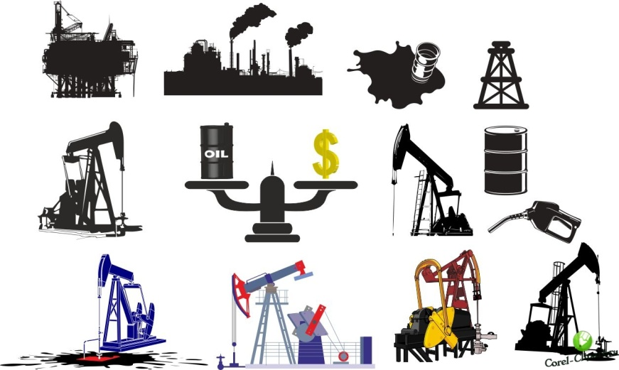

Нефть, газ и продукты их переработки широко применяются во всех сферах жизни человека на Земле, они являются основными источниками энергии, тепла, топлив для транспорта и сырья для нефтехимических производств. Без нефти и газа трудно представить развитие современных технологий и техники. Нефтепереработка - это крупнотоннажное производство, основанное на превращениях нефти и ее фракций в товарные нефтепродукты и сырье для нефтехимии. Это производство представляет собой совокупность осуществляемых на нефтеперерабатывающих заводах химико-технологических процессов, таких как подготовка и первичная переработка нефти, вторичная переработка нефтяных фракций.

При прохождении программы школьники:

* изучат основные исторические аспекты развития нефтепереработки и нефтехимии;
* познакомятся со структурой современных нефтеперерабатывающих заводов;
* изучат физико-химические основы технологических процессов переработки нефти и нефтепродуктов;
* получат навыки проведения химического эксперимента в лаборатории.

Возраст участников: 16-17 лет